Nervsystemet:

Transmittorsubstans:
En transmittorsubstans är ett kemiskt ämne som överför signaler mellan nervceller.

Genomsläppligt K⁺:
Cellmembranet är mest genomsläppligt för K⁺, vilket gör att K⁺ diffunderar ut ur cellen. Detta lämnar kvar negativa laddningar inuti, vilket skapar en vilopotential på ca -70 mV. Den negativa laddningen inuti drar tillbaka K⁺ tills en jämvikt uppstår.

Mikroglia:
Mikroglia fungerar som immunceller i centrala nervsystemet (CNS) och har förmågan att fagocytera (äta upp) cellfragment, skadad vävnad och patogener för att skydda och reparera nervvävnaden.

Automatiska reflexen:
Flexorreflexen (tillbakadragningsreflexen)
Förlopp:
- Smärtreceptorer aktiveras i foten.
- Sensoriska nerver skickar signaler till ryggmärgen.
- Interneuroner aktiverar motoriska nerver, som drar undan foten.
- Korsad sträckreflex stabiliserar det andra benet.

Retikulära aktiveringssystemet:
Det ligger i hjärnstammen
Det reglerar vakenhet och sömn, filtrerar sensorisk information, påverkar koncentration och upp märksamhet
Hur RAS reglerar vakenhetsgrad:
- Stimulerar hjärnbarken genom att skicka aktiverande signaler via neurotransmittorer som noradrenalin och serotonin.
- Håller oss vakna och alerta genom att reagera på sensorisk information (ljud, ljus, beröring).
- Vid sömn minskar aktiviteten i RAS, vilket leder till sänkt medvetandegrad och djupare sömn.

Sympatiska nervsystemet:
Vid aktivering av det sympatiska nervsystemet öka hjärtats pumpförmåga

Parasympatiska nervsystemet:
Vid aktivering av det parasympatiska nervsystemet öka aktiviteten i mag-tarmkanalen

Talamus:
Kopplingsstation för sensorisk information

Hjärnanatomi:
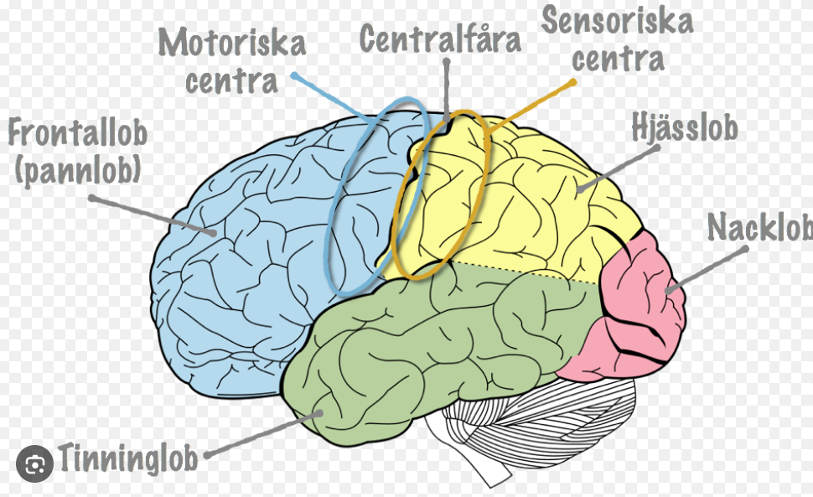

Synapspotentialerna:
Vid axonhalsen summeras alla inkommande signaler. Om den totala depolariseringen når tröskelvärdet utlöses en aktionspotential, annars inte.

Fortledningshastigeten:
Myelinisering – Axon med myelinskidor (fettlager runt nervtråden) leder signaler snabbare genom saltatorisk fortledning, där impulsen hoppar mellan noderna av Ranvier.

Axondiameter – Tjockare axon har lägre elektriskt motstånd och leder impulser snabbare än tunna axon.

Limbiska systemet:
reglerar smärta, välbefinnande och minnesfunktioner.

Endokrina systemet:

Negativ feedback:
Negativ feedback är en självreglerande mekanism där en hormonell signal motverkar förändringar för att hålla kroppens balans (homeostas).
Exempel:
- Hypofysen frisätter TSH → stimulerar sköldkörteln att producera tyroideahormon (T3/T4).
- När T3/T4 når en tillräcklig nivå, hämmar de TSH-produktionen, vilket förhindrar överproduktion.

Binjuremärgen hormon:
Adrenalin frisätts från binjuremärgen och reglerar kroppens stressrespons. Det ökar hjärtfrekvensen, blodtrycket och energitillgängligheten för att förbereda kroppen på "fight or flight".

Adrenalin:
Ökar klykogennedbrytningen
Ökar fettnedbrytningen - Ökar glukos- och fettsyrakoncentrationen i blodet.
Ökar hjärtats kontraktionskraft och frekvens - Ökar hjärtats minutvolym.

Extracellulära Ca²⁺:
En sänkning ac Ca²⁺ -koncentrationen i den extracellulärvätskan ökar PTH frisättningen, och därmed stimuleras njurarnas bildande av kalcitol. En höjning av Ca²⁺ -koncentrationen reducerar frisättningen av PTH och därmed minskar njurarnas produktion av kalcitrol.

Tallkottkörteln:
Melatonin produceras i hypofysen, Reglerar sömn och biologiska rytmer.
Mörker stimulerar produktionen.
Ljus hämmar produktionen.

Fettlösliga hormon:
Transporteras bundna till vattenlösliga plasmaproteiner. (steroid- och thyroideahormoner)
Hormon:
TRH – Hypotalamus
TSH – Hypofysen
ACTH – Hypofysen
T3 och T4 – Tyreoidea

Insulin:
Insulin frisätts när glukos-koncentrationen i blodet ökar.
Stimulerar cellernas upptag av glukos.

Hormon EPO:
Produktion (hematopoes) i den röda benmärgen, med reglering via hormonet EPO (särskilt vid syrebrist, t.ex. på hög höjd)

Blodet och temperaturregleringen:

Blodtransportering:
Syre:
Bundet till hemoglobin (Hb) i röda blodkroppar – ca 98-99% av syret transporteras på detta sätt. Varje hemoglobinmolekyl kan binda upp till fyra O₂-molekyler.
Löst i blodplasman – ca 1-2% av syret transporteras fritt löst i blodet, vilket är den del som direkt kan diffundera till vävnaderna.

Koldioxid:
Som bikarbonat (HCO₃⁻) i plasman – ca 70% av CO₂ omvandlas till bikarbonat via enzymet karbanhydras i de röda blodkropparna.
Bundet till hemoglobin (Hb) som karbaminohemoglobin – ca 20-25% av CO₂ binder direkt till hemoglobinets proteindel (ej järn).
Löst i blodplasman – ca 5-10% transporteras som fritt löst CO₂ i plasman.

Låg syrenivå:
Blodets låga syrenivåer avläses i njurarna. När njurarna känner av lågt syre (hypoxi), frisätter de erytropoetin (EPO), ett hormon som stimulerar benmärgen att producera fler erytrocyter (röda blodkroppar) för att öka syretransportkapaciteten i blodet.

Ökad erytrocytproduktion:
Fördel:
Ökad erytrocytproduktion förbättrar syretransporten, vilket ger bättre uthållighet och prestationsförmåga, särskilt vid hög aktivitet eller höghöjd.
Risk:
För mycket erytrocyter ökar blodets viskositet, vilket kan leda till ökad risk för blodproppar och hjärt-kärlsjukdomar.

Hemostas:
- Kärlkontraktion:
  - Glatt muskulatur i kärlväggen kontraherar vid skada för att minska blodflödet
  - Styrka och varaktighet kan variera beroende på typen av skada (vass vs. trubbig)
- Trombocytplugg:
  - Trombocyter aktiveras, sväller upp och bildar utlöpare (bläckfiskarmar)
  - Tromboxan frigörs lokalt och främjar ytterligare trombocytaktivering
  - Prostacyklin från intilliggande celler motverkar felaktig pluggning
- Koagulation:
  - Fibrynogen omvandlas till fibrin via en kaskad av koagulationsfaktorer
  - Fibrinnätet binder ihop blodkroppar och bildar ett koagel som stabiliserar pluggen
  - Efter ca 30–60 minuter dras sårkanterna samman (koagelkontraktion) och serum pressas ut

Kapillärfiltration:
- Blodtrycket (hydrostatiskt tryck i kapillären) – Det tryck som blodet utövar på kapillärväggen, vilket driver vätska och små ämnen ut ur kapillären och in i vävnaderna (filtration).
- Kolloid-osmotiskt tryck i kapillären – Det tryck som orsakas av proteiner (särskilt albumin) i blodet som drar vätska tillbaka in i kapillären för att balansera koncentrationen av lösta ämnen.
- Interstitiellt vätsketryck (hydrostatiskt tryck i interstitiet) – Det tryck som vätskan i vävnaderna utövar på kapillärväggen, vilket motverkar vätska att lämna kapillären.
När filtration övergår till reabsorption:
- I kapillärernas arteriella ände är blodtrycket högre än det kolloid-osmotiska trycket, vilket leder till att vätska filtreras ut ur kapillärerna till vävnaderna.
- I kapillärernas venösa ände, där blodtrycket har sjunkit och det kolloid-osmotiska trycket är större, dras vätska tillbaka in i kapillärerna (reabsorption). Om det interstitiella trycket är lågt, kommer reabsorptionen att öka och vätska återupptas effektivt.

Cirkulationssystemet:

Hjärtats klaffar:
Segelklaffar (AV-klaffar):
- Mitralisklaffen: Mellan vänster förmak och vänster kammare.
- Trikuspidalisklaffen: Mellan höger förmak och höger kammare.
- Funktion: Förhindrar att blod rinner tillbaka till förmaken när kamrarna kontraherar.
Semilunarklaffar (Fickklaffar):
- Aortaklaffen: Mellan vänster kammare och aorta.
- Pulmonalisklaffen: Mellan höger kammare och lungartären.
- Funktion: Förhindrar att blod rinner tillbaka från artärerna till kamrarna.

Hjärtats minutvolym (HMV):
HMV = HF x SV
HF = HjärtFrekvens
SV = SlagVolym

Hjärtats minutvolym (HMV) är den mängd blod som hjärtat pumpar ut per minut. Det beräknas genom att multiplicera hjärtfrekvensen (HF), alltså antalet slag per minut, med slagvolymen (SV), mängden blod som pumpas ut per hjärtslag.

Enhet: HMV mäts i liter per minut (L/min). En genomsnittlig minutvolym i vila är cirka 5 L/min, men kan öka kraftigt vid fysisk ansträngning.

Retledningssystemet:
Sinoatriella (SA) noden – Hjärtats naturliga pacemaker som initierar elektriska impulser.

Atrioventrikulära (AV) noden – Fördröjer impulsen något för att förmaken ska hinna tömmas innan kamrarna drar ihop sig.

His' bunt – Leder impulsen från AV-noden ner mot kamrarna.

Höger och vänster skänkel – Fördelar impulsen vidare genom septum till respektive kammare.

Purkinjefibrer – Sprider impulsen genom kammarväggen och får hjärtmuskeln att kontrahera.

Hjärtats faser:
Systole: Arbetsfas
- Isovolumetrisk kontraktion: Alla klaffar stängda, trycket byggs upp i kamrarna
- Utdrivningsfas: Segelklaffarna öppnas, blod pumpas ut (vänster kammare → aorta; högra kammare → lungartär)
Diastole: Vilofas
- Kamrarna slappnar av och fylls med blod från förmaken
- AV-klaffarna är öppna; segelklaffarna är stängda

Retledningssytemet huvuduppgifter:
Snabb spridning av elektriska impulser – Retledningssystemet består av specialiserade celler som leder elektriska signaler mycket snabbare än vanlig hjärtmuskelvävnad. Detta säkerställer att hjärtat kontraherar effektivt och synkroniserat.

Fördröjning av impulsspridningen från förmak till kammare – AV-noden skapar en kort fördröjning innan signalen når kamrarna. Detta ger förmaken tid att tömmas helt på blod innan kamrarna kontraherar, vilket gör hjärtats pumpfunktion mer effektiv.

